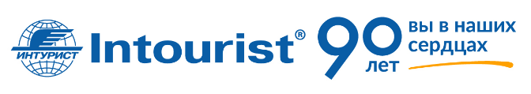

Программа рекламного тура Relax Smart Trip
в Турцию (Анталия) из Казани

17.10.20 – 24.10.2020

17.10.2020 | Вылет в Анталию рейсом WZ 7029 03:10  Прибытие в аэропорт Анталии  Трансфер в отель  Размещение в отеле RIXOS PREMIUM TEKİROVA 5*  Свободное время
18.10.2020 | Осмотр отеля  RIXOS PREMIUM TEKIROVA 5*  Свободное время
19.10.2020 | Освобождение номеров  Выезд из отеля  Размещение в отеле RIXOS PREMIUM BELEK 5*  Свободное время
20.10.2020 | Осмотр отеля  RIXOS PREMIUM BELEK 5*  Свободное время
21.10.2020 | Освобождение номеров  Выезд из отеля  Размещение в отеле SPICE HOTEL 5*  Свободное время
22.10.2020 | Осмотр отеля  SPICE HOTEL 5*  Свободное время
23.10.2020 | Освобождение номеров  Выезд из отеля  Осмотр отеля  SELECTUM FAMILY RESORT 5*  Размещение в отеле SELECTUM FAMILY RESORT 5*
24.10.2020 | Освобождение номеров  Трансфер в аэропорт  Вылет в Казань рейсом ZF 1696 в 20:00

В стоимость включено:
Проживание по программе
Питание All
Перелет
Трансферы
Страховка

*В программе проживания и осмотра отелей возможны изменения.

